В Динском районе
был проведен муниципальный этап краевого конкурса педагогов ДОО
«Работаем по новым образовательным стандартам»
Конкурс проводился в два этапа:
первый этап (муниципальный): с 17 ноября по 15 декабря 2014г.
В муниципальном этапе участвовало 18 педагогов дошкольных образовательных учреждений, из них 8 победителей:
№ | Ф.И.О.  участника | Место  работы | Номинация | Результат
1 | Кирей  Светлана  Владимировна | БДОУ № 1 | «Познавательное развитие» | Победитель
2 | Ихно Лариса Ивановна | БДОУ № 13 | «Познавательное развитие» | Лауреат
3 | -Филиппова Ольга  Владимировна.  -Прасол Лариса Александровна | МАДОУ № 3 | «Социально-коммуникативное развитие» | Победитель
4 | Елышева Валентина Александровна | МАДОУ № 3 | «Социально-коммуникативное развитие» | Победитель
5 | Борбулат Ольга Николаевна | МАДОУ № 3 | «Познавательное развитие» | Победитель
6 | Облицова Светлана  Алексеевна | МАДОУ № 3 | «Познавательное развитие» | Лауреат
7 | Халоимова  Евгения Сергеевна | МАДОУ № 3 | «Художественно-эстетическое развитие» | Лауреат
8 | Зубкова  Ольга Владимировна | МБДОУ № 7 | «Физическое развитие» | Лауреат
9 | Масливец Ольга Владиславовна | МБДОУ № 7 | «Физическое развитие» | Победитель
10 | Парфенова Надежда Александровна | БДОУ № 11 | «Познавательное развитие» | Победитель
11 | Денисова Людмила Павловна | БДОУ № 11 | «Познавательное развитие» | Лауреат
12 | Полевая Екатерина Викторовна | БДОУ № 13 | «Познавательное развитие» | Лауреат
13 | Ягода Светлана  Викторовна | БДОУ № 37 | «Художественно-эстетическое развитие» | Лауреат
14 | Полушкина Юлия Сергеевна | БДОУ № 59 | «Познавательное развитие» | Победитель
15 | Магдалинова Галина Сергеевна | БДОУ № 9 | «Познавательное развитие» | Лауреат
16 | Дейнеко  Елена Анатольевна | БДОУ № 9 | «Речевое развитие» | Лауреат
17 | Шкуро Галина Владимировна | МАДОУ № 8 | «Познавательное развитие» | Лауреат
18 | Белая Ольга Олеговна | БДОУ № 37 | «Речевое развитие» | Победитель

Второй этап (краевой): с 15 декабря по 22 декабря 2014г.
Приняли участие - 8 педагогов ДОУ Динского района.

Призеры краевого конкурса
«Работаем по новым образовательным стандартам:

В номинации «Познавательное развитие»
1. Полушкина Юлия Сергеевна, воспитатель БДОУ №59, ст. Новотитаровская, II место.
2. Кирей Светлана Владимировна, воспитатель БДОУ № 1 ст. Динская,
III место.

В номинации «Социально-коммуникативное развитие»
1. Прасол Лариса Александровна, воспитатель МАДОУ № 3, III место.
2. Филиппова Ольга Владимировна, воспитатель МАДОУ № 3, III место.
Все участницы предоставили запись образовательной деятельности с детьми. Разнообразие приемов, современные методики в соответствие федеральных государственных образовательных стандартов впечатлило взыскательное жюри.

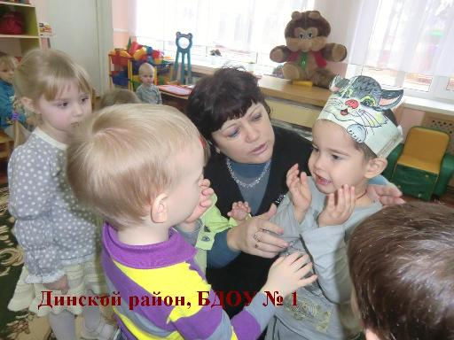

Методист КУ ИМЦ Ковалева И.А.

